**[ 문제 1 ] (분리연쇄법 해시테이블)** 크기 **M**인 해시테이블에 여러 개의 키값을 입력받아 저장하고, **분리연쇄법**을 이용하여 충돌을 처리하는 해시테이블 프로그램을 작성하시오.

◦ 구현 조건

***-*** 해시테이블은 크기가 **M**인 배열로 동적 할당한다.

- 입력 키는 중복이 없는 자연수다.

- 키 **x**에 대한 해시함수 **h**(**x**) = **x** % **M** 을 사용한다.

- 삽입 시 충돌이 발생하는 경우, 해당 버켓 리스트의 맨 앞에 삽입한다.

◦ 입력

- 해시테이블의 크기 **M**을 입력받는다.

- 삽입(**i**), 탐색(**s**), 삭제(**d**), 인쇄(**p**) 명령어를 순서에 상관없이 반복하여 입력받는다.

**i** <**x**> : 키 **x**를 해시테이블에 삽입

**s** <**x**> : 키 **x**가 해시테이블에 존재하는지 탐색

**d** <**x**> : 키 **x**가 해시테이블에 존재하면 삭제

**p** : 해시테이블에 저장된 키들을 순서대로 인쇄(입출력 예시 참조)

**e** : 프로그램 종료

◦ 출력

- 키를 삽입하였을 때 아무 출력을 하지 않는다.

- 탐색 또는 삭제할 때, 키가 존재하면 리스트에서 해당 키가 저장된 순위(**1**부터 시작)를 인쇄하고 없다면 **0**을 인쇄한다(해시테이블의 주소가 아닌 리스트에서의 순위를 인쇄함에 유의).

- 해시테이블을 인쇄할 때, **0**번 주소부터 마지막 주소까지 순회하면서 저장된 키들을 방문하는 순으로 인쇄한다.

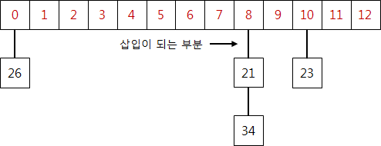

|  |  |  |  |
| --- | --- | --- | --- |
| **입력 예시 1** | | **출력 예시 1** | |
| 13  i 34  i 23  i 26  i 21  s 36  s 26  s 34  s 21  p  d 21  s 34  d 8  e | ↦ M  ↦ 34 삽입  ↦ 23 삽입  ↦ 26 삽입  ↦ 21 삽입  ↦ 36 탐색  ↦ 해시테이블 인쇄  ↦ 21 삭제 | 0  1  2  1  □26 21 34 23  1  1  0 | ↦ s 36 탐색 결과  ↦ s 26 탐색 결과  ↦ s 34 탐색 결과  ↦ s 21 탐색 결과  ↦ p 입력 결과  ↦ d 21 삭제 결과  ↦ s 34 탐색 결과  ↦ d 8 삭제 결과 |